Creación de un entorno virtual

Creación y activación de entorno virtual

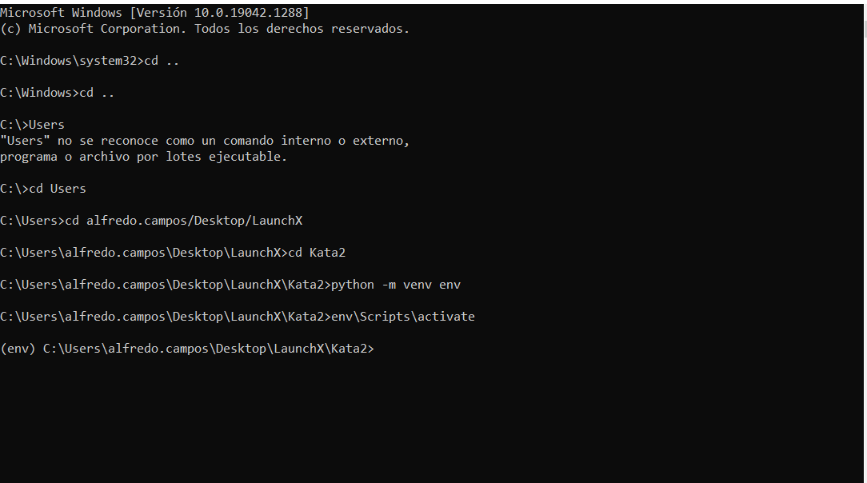

Instalación de paquetes 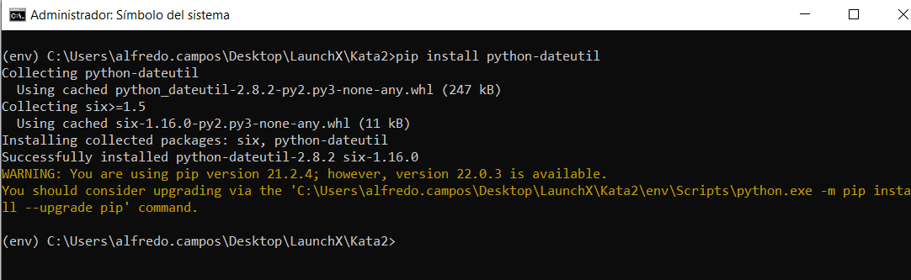

Consultar paquetes instalados dentro del entorno virtual

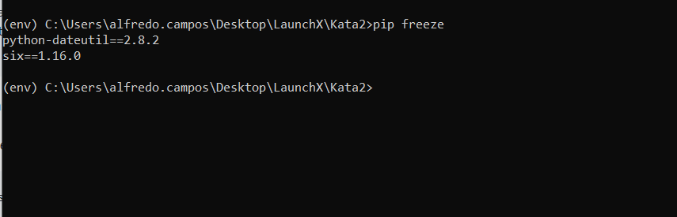

Consultar paquetes fuera del entorno virtual

